TRABAJO PRÁCTICO
DE
EFEMERIDES

TEMA: “ANIVERSARIO DE LA MUERTE DE GENERAL JOSÉ DE SAN MARTIN”


NOMBRE: Agustín Mariano Dávila
CURSO: 5° “B”
COLEGIO: MARIA AUXILIADORA
2- RESPUESTAS
- ¿Cuál era el plan de San Martin?

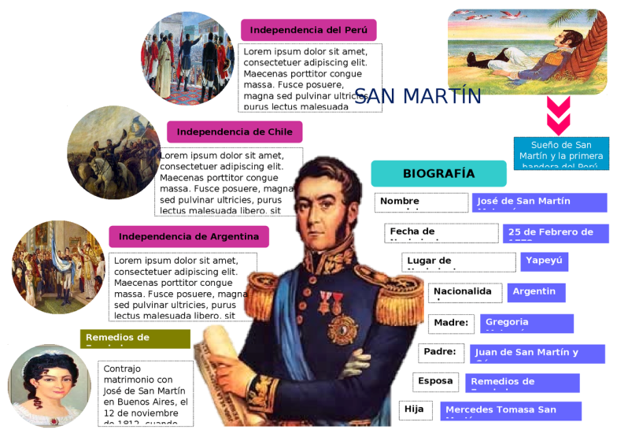
El plan de del General San Martin, era lograr la victoria total sobre los realistas, pensaba en tomar la capital del Virreinato del Perú: lima, ya que esta continuaba bajo dominio Español y desde ahí se enviaban tropas enemigas para invadir las provincias de salta y Jujuy. San Martin estaba dispuesto a asegurar no solo la independencia de las provincias unidas sino de toda América del sur.
B-¿Cómo se preparó para llevar a cabo su plan?

Su plan para llevar a cabo fue organizar un ejército capas de cruzar la Cordillera de los Andes desde Cuyo, ocupar Chile y des allí armar una poderosa flota para trasladar el ejercito hasta las costas peruanas con el fin de vencer a los realistas en Lima.

- ¿Qué batallas ganó el ejército de San Martin que le permitieron la liberación de Chile?

La primera batalla fue la de Chacabuco, allí las tropas patriotas lograron una gran victoria, inmediatamente el Ejércitos de los Andes, entro a Santiago de chile.
Como las tropas realistas continuaban San Martin reorganizo su ejército y en abril de 1818 libro la batalla de Maipú, donde las fuerzas realistas fueron derrotadas definitivamente. Esta batalla aseguro la liberta de chile y le dio el impulso para iniciar la segunda parte de su brillante plan militar.

- ¿Qué hizo San Martin en 1821?

En julio de 1821 San Martin entro en Lima y el 28 de julio proclamo la Independencia del Perú.
La liberación de Chile y Perú fue un gran paso hacia la independencia de nuestro continente.

- Escribe las cifras de la gran hazaña de San Martin.
Las cifras de la hazaña de San Martin fueron:
- 21 días duro el cruce peligroso.
- 5.423 soldados ingresaron al ejército.
- 3.000 metros de fue la altura promedio de la expedición.
- 5.000 fusiles llevaron los soldados.
- 9.281 mulas cargaron el equipo.

- En un mapa de la República Argentina marca las seis rutas del cruce de los Andes. https://www.mendoza.edu.ar/200-anos-de-la-partida-de-san-martin-hacia-chile-y-las-6-rutas-del-cruce-de-los-andes/ puedes consultar este sitio.

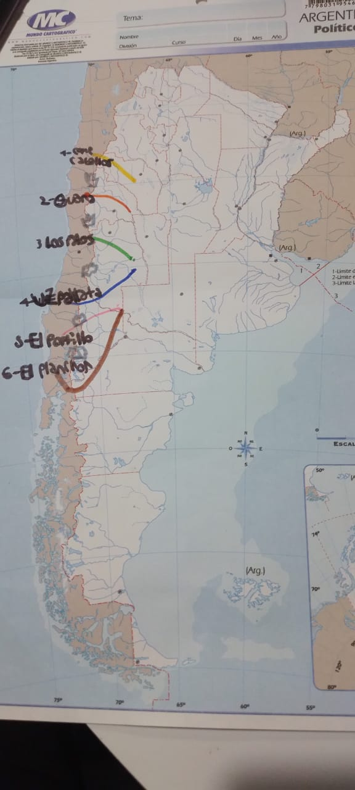

- Luego de visitar el sitio del punto 4, busca información del paso de Guana, selecciona los datos más importantes y escribe un breve resumen.

El Paso de Guana es un paso cordillerano entre la Argentina y Chile, usado por el Ejército de los Andes para cruzar la cordillera de los Andes en 1817, con el propósito de liberar a Chile de manos realistas.
La columna de Pismanta, que cruzó los Andes por el paso de Guana, estaba integrada por diversos efectivos, comandados por el teniente coronel Juan Manuel Cabot (de 33 años), y entre los cuales se encontraba el teniente Eugenio Hidalgo y 20 granaderos, debiendo emplear 14 días de marcha. El objetivo era restituir la Provincia de Coquimbo al Estado de Chile. Su recorrido tenía una longitud de 705 km.
Cabot salió del Campamento del Plumerillo el 9 de enero con 60 hombres pertenecientes a:¹​
En San Juan se les unió un contingente de 80 milicianos de caballería provincial al mando del capitán Juan Agustín Cano y otros 6 oficiales, tropas que había movilizado el teniente gobernador José Ignacio de la Roza.
El 12 siguió la marcha desde San Juan llegando a Pismanta el día 25 pasando por Las Tapiecitas, Talacasto y Gualilán, y allí permaneció hasta el día 27.
Siguiendo rumbo al oeste pasó por Anticristo y en busca de los Portezuelos de Agua Negra, Blanco y San Lorenzo, Valle de Los Patos y Cañada de los Patillos, siguió rumbo al Sur; alcanzó las cumbres del Paso de Guana el día 5 de febrero y sorprendió el día 6 la Guardia de la Cañada de Los Patos compuesta por un sargento y 8 soldados, tomándola prisionera.
Allí el destacamento permaneció hasta el día 9; el día 7 adelantó Cabot al capitán Patricio Zeballos y Egaña, patriota coquimbano, con una partida de 100 hombres y el resto reanudó la marcha el día 9 siguiendo lo ordenado por el general San Martín, en el trayecto se le incorporaron compatriotas chilenos, incluso en el pueblo de Valdivia, tomando esta localidad y luego Monterrey. El día 10 avanzó sobre el valle de Sotaquí. Conocida la marcha del destacamento de Cabot e interceptados los caminos que unían La Serena con Santiago, las autoridades de La Serena se dieron a la fuga rumbo a la capital. Cabot ordenó el 10 que su ayudante Eugenio Hidalgo con 100 hombres se adelantara para reforzar la partida del capitán Zeballos y ocupar los caminos por donde el enemigo pudiera huir a Santiago.
Junto con los emigrados españoles de La Serena, marchaba una guarnición de 100 hombres con dos piezas de artillería.
6-Ilustra el trabajo con imágenes o dibujos.
